课 程 设 计 报 告

课程设计名称：Windows程序设计环境

课程设计题目：带时钟的计算器

院（系）：计算机与信息工程学院
专 业：计算机科学与技术（网络编程）
班 级：2014网络编程
学 号：20141105073
姓 名：刘东
指导教师：朝力萌
完成日期：2016.1.13
https://github.com/20141105073ld

目 录

第1章 概要设计 2
1.1题目的内容与要求 3
1.2总体结构 3
第2章 详细设计 3
2.1主模块 3
第3章 调试分析 13
第4章 使用说明与执行结果 15

第1章 概要设计

1.1题目的内容与要求
内容：在Microsoft Visual Studio 2010中新建一个MFC的应用程序项目。应用程序类型选择基于对话框。然后在对话框中用工具箱用（Edit Control）画了一个编辑框作为计算器的输入输出以及计算的显示板。然后在编辑框下方添加按钮（Button）控件到对话框模板，用于在被点击后触发计算。修改其ID改为按钮所对应的功能名称。在编辑框上添加自定义变量然后通过类向导对所有的按钮进行不同的消息命令处理。然后双击按钮修改按钮按下的事件处理函数。通过函数的修改来实现按钮的不同功能。例如加减乘除等等。运行程序时点击按钮在按下的瞬间可以运行代码中所编写的函数。可以实现一个计算器的基本功能。在对话框中运用MFC的类提供的成员函数SetTimer来实现定时器的功能。同样运用的OnTimer函数，SetTimer设置了定时器，OnTimer响应SetTimer的消息。通过WM_TIMER消息的消息响应函数，当SetTimer设置的时间到了，就会自动调动OnTimer（）函数，在OnTimer函数下修改消息函数，添加一个表盘。之后定义两支笔来画出秒针。使秒针转动，但由于秒针一秒会出现一次，所以一支笔画完之后，另一支笔需要对其进行覆盖，用相同的方式处理分针和时针，运行程序后，表盘上的时间开始转动。
要求：（1）编译语言为C++；
（2）了解visual 2010 C++的应用程序，了解MFC结构，逐步的了解逐步熟悉可视化编程环境Visual C++。
（3）独立完成计算器的制作。
（4）独立完成时钟的制作。

1.2总体结构

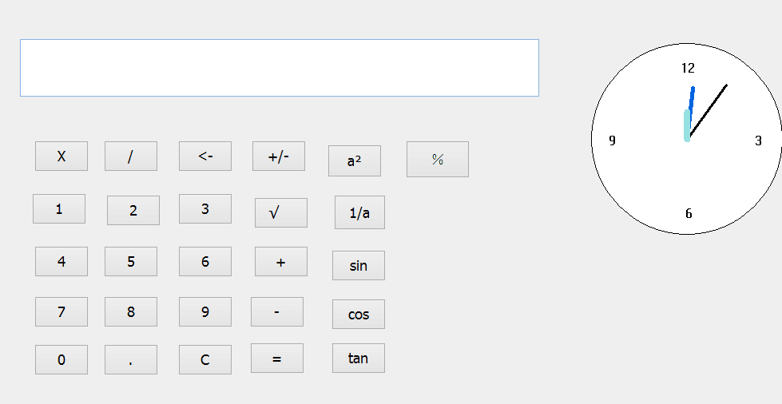

第2章 详细设计

2.1主模块
（1）各类按钮显示的函数编写

void CcalculatorDlg::OnBnClicked0()
{
// TODO: 在此添加控件通知处理程序代码
UpdateData(true);
m_str=m_str+L"0";
UpdateData(false);
}

void CcalculatorDlg::OnBnClicked1()
{
// TODO: 在此添加控件通知处理程序代码
UpdateData(true);
m_str=m_str+L"1";
UpdateData(false);
}

void CcalculatorDlg::OnBnClicked2()
{
// TODO: 在此添加控件通知处理程序代码
UpdateData(true);
m_str=m_str+L"2";
UpdateData(false);
}

void CcalculatorDlg::OnBnClicked3()
{
// TODO: 在此添加控件通知处理程序代码
UpdateData(true);
m_str=m_str+L"3";
UpdateData(false);
}

void CcalculatorDlg::OnBnClicked4()
{
// TODO: 在此添加控件通知处理程序代码
UpdateData(true);
m_str=m_str+L"4";
UpdateData(false);
}

void CcalculatorDlg::OnBnClicked5()
{
// TODO: 在此添加控件通知处理程序代码
UpdateData(true);
m_str=m_str+L"5";
UpdateData(false);
}

void CcalculatorDlg::OnBnClicked6()
{
// TODO: 在此添加控件通知处理程序代码
UpdateData(true);
m_str=m_str+L"6";
UpdateData(false);
}

void CcalculatorDlg::OnBnClicked7()
{
// TODO: 在此添加控件通知处理程序代码
UpdateData(true);
m_str=m_str+L"7";
UpdateData(false);
}

void CcalculatorDlg::OnBnClicked8()
{
// TODO: 在此添加控件通知处理程序代码
UpdateData(true);
m_str=m_str+L"8";
UpdateData(false);
}

void CcalculatorDlg::OnBnClicked9()
{
// TODO: 在此添加控件通知处理程序代码
UpdateData(true);
m_str=m_str+L"9";
UpdateData(false);
}

（2）小数点的编写

void CcalculatorDlg::OnBnClickedPoint()
{
// TODO: 在此添加控件通知处理程序代码
UpdateData(true);
if(m_str.Find(L".")==-1)
m_str=m_str+L".";
UpdateData(false);
}
在编辑框中只能出现一个小数点。

（3）加减乘除的编写

void CcalculatorDlg::OnBnClickedAdd()
{
// TODO: 在此添加控件通知处理程序代码
flag=1;
UpdateData(true);
temp=_ttof(m_str);
m_str="";
UpdateData(false);
}

void CcalculatorDlg::OnBnClickedDec()
{
// TODO: 在此添加控件通知处理程序代码
flag=2;
UpdateData(true);
temp=_ttof(m_str);
m_str="";
UpdateData(false);
}

void CcalculatorDlg::OnBnClickedMnl()
{
// TODO: 在此添加控件通知处理程序代码
flag=3;
UpdateData(true);
temp=_ttof(m_str);
m_str="";
UpdateData(false);
}

void CcalculatorDlg::OnBnClickedDivide()
{
// TODO: 在此添加控件通知处理程序代码
flag=4;
UpdateData(true);
temp=_ttof(m_str);
m_str="";
UpdateData(false);
}

当flag=1时，点击等号会执行加法运算。当flag=2时，点击等号会执行减法运算。当flag=3时，点击等号会执行乘法运算。当flag=4时，点击等号会执行除法运算。 ttof函数对类自定义的自定义经行了字符串的转换，使得数字之间可以经行运算。

（4）退格的编写
void CcalculatorDlg::OnBnClickedBack()
{
// TODO: 在此添加控件通知处理程序代码
UpdateData(true);
m_str.Delete(m_str.GetLength()-1,1);
UpdateData(false);
}

点击退格键时一次指能删除编辑框中的一个数字。

（5）清空键的编写
void CcalculatorDlg::OnBnClickedDel()
{
// TODO: 在此添加控件通知处理程序代码
m_str="";
UpdateData(false);
}

点击清空键可以清空编辑框中的所有数字以及之前的运算。

（6）负号的编写
void CcalculatorDlg::OnBnClickedBear()
{
// TODO: 在此添加控件通知处理程序代码
UpdateData(true);
m_str=L"-"+m_str;
UpdateData(false);
}

点击负号键可以为计算器提供负数的运算。

（7）平方根的编写
void CcalculatorDlg::OnBnClickedRad()
{
// TODO: 在此添加控件通知处理程序代码
double temp;
UpdateData(true);
temp=_ttof(m_str);
temp=sqrt(temp);
m_str.Format(L"%lf",temp);
while(m_str.Right(1)=="0")
m_str.Delete(m_str.GetLength()-1,1);
while(m_str.Right(1)==".")
m_str.Delete(m_str.GetLength()-1,1);
UpdateData(false);

}

点击开方按钮可以给数字进行开方。并且给输出的结果小数点后去0。

（8）三角函数的编写
void CcalculatorDlg::OnBnClickedsin()
{
// TODO: 在此添加控件通知处理程序代码
double temp;
UpdateData(true);
temp=_ttof(m_str);
temp=sin(temp);
m_str.Format(L"%lf",temp);
while(m_str.Right(1)=="0")
m_str.Delete(m_str.GetLength()-1,1);
while(m_str.Right(1)==".")
m_str.Delete(m_str.GetLength()-1,1);
UpdateData(false);

}

void CcalculatorDlg::OnBnClickedCos()
{
// TODO: 在此添加控件通知处理程序代码
double temp;
UpdateData(true);
temp=_ttof(m_str);
temp=cos(temp);
m_str.Format(L"%lf",temp);
while(m_str.Right(1)=="0")
m_str.Delete(m_str.GetLength()-1,1);
while(m_str.Right(1)==".")
m_str.Delete(m_str.GetLength()-1,1);
UpdateData(false);
}

void CcalculatorDlg::OnBnClickedTan()
{
// TODO: 在此添加控件通知处理程序代码
double temp;
UpdateData(true);
temp=_ttof(m_str);
temp=tan(temp);
m_str.Format(L"%lf",temp);
while(m_str.Right(1)=="0")
m_str.Delete(m_str.GetLength()-1,1);
while(m_str.Right(1)==".")
m_str.Delete(m_str.GetLength()-1,1);
UpdateData(false);
}

这段函数可以对计算器的数字进行三角函数的运算并且在运算后结果的小数点后去0.

（9）等号的编写
void CcalculatorDlg::OnBnClickedCal()
{
// TODO: 在此添加控件通知处理程序代码
TRACE(L"flag=%d",flag);
UpdateData(true);
if(flag==1)
{
temp=temp+_ttof(m_str);
m_str.Format(L"%lf",temp);
}
if(flag==2)
{
temp=temp-_ttof(m_str);
m_str.Format(L"%lf",temp);
}
if(flag==3)
{
temp=temp*_ttof(m_str);
m_str.Format(L"%lf",temp);
}
if(flag==4)
{
if(_ttof(m_str)==0)
{
m_str.Format(L"error");
}
else
{
temp=temp/_ttof(m_str);
m_str.Format(L"%lf",temp);
}
}
while(m_str.Right(1)=="0")
m_str.Delete(m_str.GetLength()-1,1);
while(m_str.Right(1)==".")
m_str.Delete(m_str.GetLength()-1,1);
UpdateData(false);
}

当flag=1时，点击等号会执行加法运算。当flag=2时，点击等号会执行减法运算。当flag=3时，点击等号会执行乘法运算。当flag=4时，点击等号会执行除法运算。 在除法运算时，除数不能为0。除数为0则会进行输出error。
（10）平方的编写
void CcalculatorDlg::OnBnClickedsqare()
{
// TODO: 在此添加控件通知处理程序代码
double temp;
UpdateData(true);
temp=_ttof(m_str);
temp=pow(temp,2);
m_str.Format(L"%lf",temp);
while(m_str.Right(1)=="0")
m_str.Delete(m_str.GetLength()-1,1);
while(m_str.Right(1)==".")
m_str.Delete(m_str.GetLength()-1,1);
UpdateData(false);

}

点击平方按钮可以给数字进行平方。并且给输出的结果小数点后去0。

（11）倒数的编写

void CcalculatorDlg::OnBnClickedButton2()
{
// TODO: 在此添加控件通知处理程序代码
double temp;
UpdateData(true);
temp=_ttof(m_str);
m_str.Format(L"%lf",temp);
if(temp==0)
{
m_str.Format(L"error");
}
else
{
temp=1/temp;
m_str.Format(L"%lf",temp);
}
while(m_str.Right(1)=="0")
m_str.Delete(m_str.GetLength()-1,1);
while(m_str.Right(1)==".")
m_str.Delete(m_str.GetLength()-1,1);
UpdateData(false);

}

点击倒数按钮可以进行倒数的运算。并且给输出的结果小数点后去0。

（11）百分数的编写
void CcalculatorDlg::OnBnClickedPercent()
{
double temp;
UpdateData(true);
temp=_ttof(m_str);
temp=temp/100;
m_str.Format(L"%lf",temp);
while(m_str.Right(1)=="0")
m_str.Delete(m_str.GetLength()-1,1);
while(m_str.Right(1)==".")
m_str.Delete(m_str.GetLength()-1,1);
UpdateData(false);
// TODO: 在此添加控件通知处理程序代码
}

点击百分数按钮可以进行百分数的运算。并且给输出的结果小数点后去0。

（12）钟表的编写

void CcalculatorDlg::OnTimer(UINT_PTR nIDEvent)
{
// TODO: 在此添加消息处理程序代码和/或调用默认值
CDC *pdc;
pdc=GetDC();
pdc->SetWindowOrg(-650,-180);
pdc->Ellipse(-120,120,120,-120);
CPen pen(PS_SOLID,3,RGB(0,0,0));
pdc->TextOutW(85,-8,L"3");
pdc->TextOutW(-2,83,L"6");
pdc->TextOutW(-98,-8,L"9");
pdc->TextOutW(-8,-99,L"12");

CPen deletepen(PS_SOLID,6,RGB(255,0,255));
CPen *oldpen;

int rsecond=85;
oldpen=pdc->SelectObject(&deletepen);
CPen secondpen(PS_SOLID,3,RGB(0,0,0));
oldpen=pdc->SelectObject(&secondpen);
second=second+3.1415926/30;
x=rsecond*sin(second);
y=-rsecond*cos(second);
pdc->MoveTo(0,0);
pdc->LineTo(x,y);

int rminute=65;
oldpen=pdc->SelectObject(&deletepen);
CPen minutepen(PS_SOLID,5,RGB(0,100,225));
oldpen=pdc->SelectObject(&minutepen);
minute=minute+3.1415926/1800;
x=rminute*sin(minute);
y=-rminute*cos(minute);
pdc->MoveTo(0,0);
pdc->LineTo(x,y);

int rhour=35;
oldpen=pdc->SelectObject(&deletepen);
CPen hourpen(PS_SOLID,8,RGB(150,225,225));
oldpen=pdc->SelectObject(&hourpen);
hour=hour+3.1415926/21600;
x=rhour*sin(hour);
y=-rhour*cos(hour);
pdc->MoveTo(0,0);
pdc->LineTo(x,y);
CDialogEx::OnTimer(nIDEvent);
}

定义了一只笔，确定了圆心和直径画了一个表盘。然后创建了一个黑色的笔在表中确定坐标后写上4个关键的时间点。定义了秒针的长度以及角度每次转6度。XY的坐标是进行过三角函数的计算来确定的。秒针转动时，由于秒针一秒会出现一次，所以一支笔画完之后，另一支笔需要对其进行覆盖，用相同的方式处理分针和时针，定义长度以及角度等。

第三章 调试分析

3.1程序调试
程序调试，是将编制的程序投入实际运行前，用手工或编译程序等方法进行测试，修正语法错误和逻辑错误的过程。这是保证计算机信息系统正确性的必不可少的步骤。编完计算机程序，必须送入计算机中测试。
3.2 关于TRACE宏的调试
当选择了Debug目标，并且afxTraceEnabled变量被置为TRUE时，TRACE宏也就随之被激活了。但在程序的Release版本中，它们是被完全禁止的。
可以看到，TRACE语句的工作方式有点像C语言中的printf语句，TRACE宏参数的个数是可变的，因此使用起来非常容易。如果查看MFC的源代码，你根本找不到TRACE宏，而只能看到TRACE0、TRACE1、TRACE2和TRACE3宏，它们的参数分别为0、1、2、3。
TRACE宏对于VC下程序调试来说是很有用的东西，有着类似printf的功能；该宏仅仅在程序的DEBUG版本中出现，当RELEASE的时候该宏就完全消失了，从而帮助你调式也在RELEASE的时候减少代码量。
3.3计算器的调试：

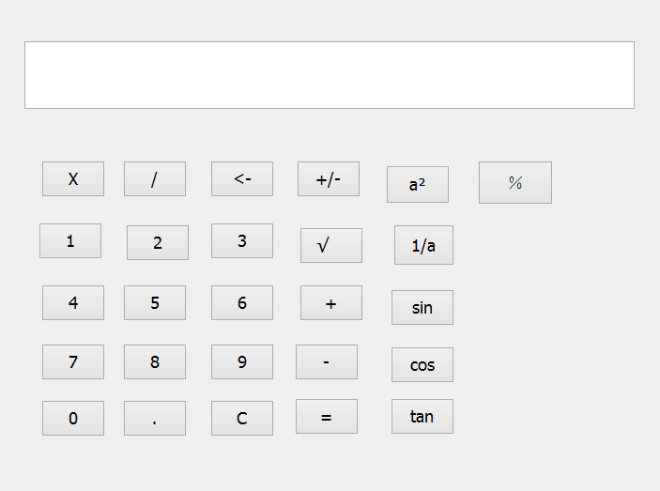

3.4 钟表的调试：
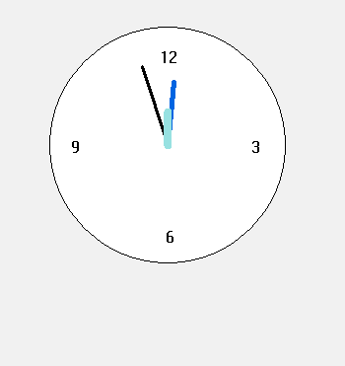

钟表的调试依旧有些不完善，钟表只能在12点整点开始运转。不能够与自动调整时间为系统时间。数字的时间点数上也有欠缺，应该改善为秒分时的刻数都有。

3.5 整体的调试：

第4章 使用说明与执行结果
课程设计小结
在实验中发现——分析——总结的问题有：
在这次课程实践中，逐渐了解了visual 2010 C++上的MFC应用程序。但是在使用项目工具的过程中还是不够熟练。导致程序运行的时候总会发生错误，然后经过查找以及老师和同学的帮助找到问题的症结所在。此次实验在MFC应用程序的基于对话框上进行画图编程，边画图设计页面边编程序使得整个实验的过程中充满了趣味。在实践过程中多次使用到C++中的类，学习过程中不仅更了解了VS的使用也一样巩固了C++的知识。在整个项目设计的过程中由于不能熟练的使用函数，导致项目整体完成时，程序还是存在很多的问题，主要的问题有以下几种：
- 编辑框不能像windows中的科学计算器一样出现两行的输出，计算器的功能还不够完善。
- 钟表的时刻数较少，刻度不够完善。
- 钟表不能够根据系统时间来自动调整时间。
总体程序还不够完善，对C++的掌握也不够熟练。希望通过这次的实践能够更好了了解和学习程序设计。

参考文献：
[1] 百度百科http://baike.baidu.com/
[2] 严蔚敏,吴伟民.数据结构（C语言版）.北京：清华大学出版社，2007
[3] 谭浩强.C++面向对象程序设计（第二版）.清华大学出版社，2014.7

